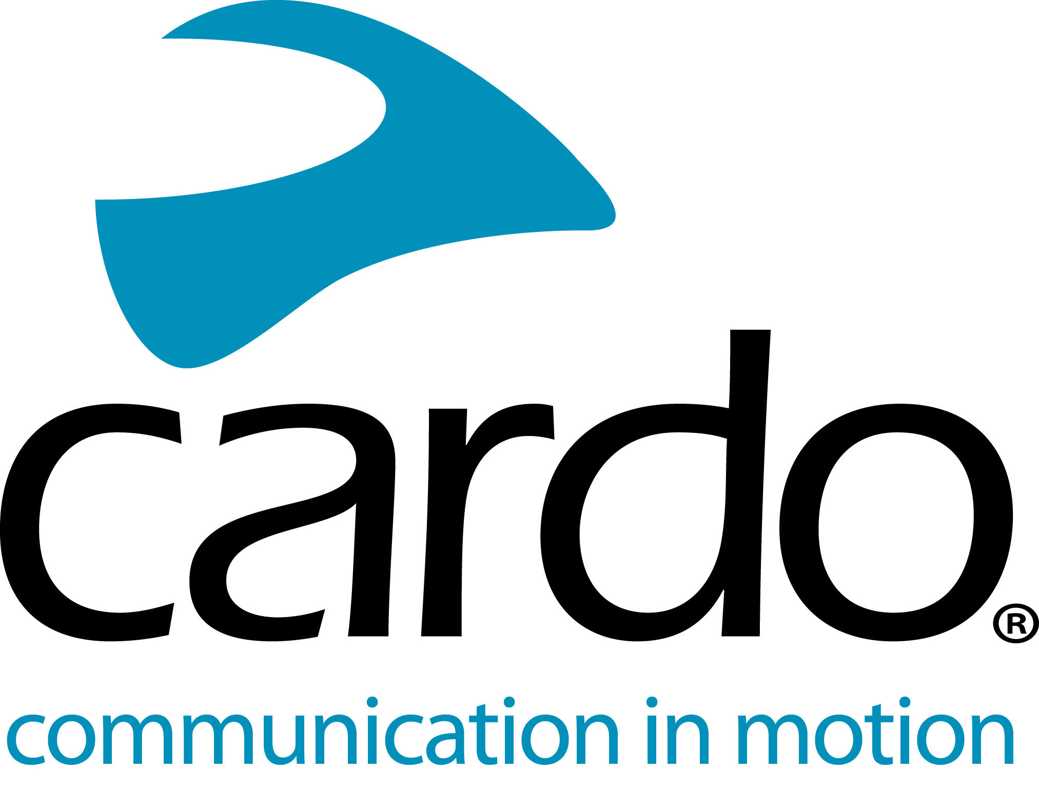

A Cardo Systems anuncia o patrocínio de Arunas Gelazninkas, vencedor do Dakar na classe “Original by Motul”.

A Cardo Systems, líder do mercado global de sistemas de comunicação para motociclistas, tem imenso orgulho no patrocínio e apoio do vencedor do campeonato Dakar na classe “Original by Motul” para a época de 2021, trabalhando com Aruna Gelazninkas durante o treino e a preparação para esta árdua e icónica prova.
É a terceira vez que o piloto Lituano participa no Dakar, tendo-se iniciado no Peru em 2019, onde terminou em 24º lugar na sua categoria. Fez assim história, como o primeiro piloto Lituano a completar a prova “malles-moto” – a denominação anterior da atual classe “Original by Motul”.
“Na realidade, eu não tinha um objetivo em termos de posição para o campeonato Dakar deste ano, onde estão presentes alguns pilotos excelentes na categoria “Original by Motul”. Por isso, eu pensei que se acabasse a prova no top três, ficaria realmente feliz.”
“Eu treinei intensivamente este ano e os equipamentos da Cardo Systems desempenharam um papel realmente importante. Foi fantástico poder receber feedback em tempo real e falar com outros pilotos enquanto treinava. Treinar no deserto do Dubai, onde existem vários perigos e um potencial grande para as coisas correrem mal, foi uma enorme vantagem poder comunicar como líder de grupo e dar indicações precisas, para além de poder de brincar e descontrair. Foi ótimo poder comunicar com os meus colegas de equipa – e ouvir se devia aumentar ou diminuir o ritmo, ou mesmo ir prego a fundo”.
A facilidade de uso dos equipamentos PACKTALK Bold fazem deles uma peça fundamental para Galezninkas. Recursos como a autonomia de 13 horas em conversação, a tecnologia DMC (Dynamic Mesh Communication) e o raio de alcance de 1,6Km também asseguram que os equipamentos PACKTALK são os indicados para a função. O módulo resistente ao pó e à prova de água, fez com que Gelazninkas não tivesse de se preocupar com a sujidade ou com danos decorrentes do uso, o que é fundamental quando se treina para uma prova que divide em 14 etapas ao longo que 15 dias, cobrindo aproximadamente 9000 km em áreas desérticas e rochosas.
“Quando estás a treinar, não tens tempo para perder com coisas que não funcionam, pois todo o tempo é pouco para melhorar. O facto de o sistema simplesmente funcionar, torna tudo mais fácil e simples. As colunas JBL são fantásticas, o som é soberbo. É realmente uma ferramenta útil e boa para a minha vida de atleta.”
Para além de ter sido várias vezes campeão Lituano de Off-road e ter ganho o Rally Tuareg em 2019, Gelazninkas é instrutor na sua escola #AGDAKARSCHOOL quando não está a competir, onde leciona os seus estudantes sobre práticas de enduro, motocross e rally – outra das aplicações onde ele considera muito útil o uso dos PACKTALK.
“Eu costumava parar todos os meus estudantes ou usar uma pitboard para dar-lhes o feedback necessário, mas agora eu posso fazer comentários e sugestões de forma imediata. Neste desporto, em que muitas vezes 5 minutos mais tarde não nos lembramos do movimento do corpo, o feedback instantâneo é fundamental. Com os equipamentos da Cardo esta tarefa é 100% mais eficaz. Tanto ou tão pouco, que já não consigo imaginar a minha escola sem as unidades da Cardo – elas tornaram as minhas aulas muito mais eficazes. Depois de usarem os Cardo na mi nha escola, a maioria dos meus estudantes e colegas já adquiriram um Cardo para usar no dia-a-dia, o que demonstra o quão úteis os consideram.”
Descubra mais sobre o PACKTALK Bold da Cardo Systems em www.cardosystems.com ou em www.goldenbat.pt.
Créditos fotográficos: #ZigmasDakarteam
Sobre a Cardo
A Cardo Systems é especializada no design, desenvolvimento e fabrico dos mais avançados sistemas de comunicação e entretenimento sem fios para motociclistas.
Desde 2004, que a Cardo Systems é pioneira na maioria das inovações criadas para sistemas de comunicação Bluetooth para motociclistas. Os equipamentos da Cardo estão disponíveis em mais de 100 países, liderando a indústria dos sistemas de comunicação para motociclistas.
Notas para os editores
A categoria “Original by Motul” refere-se à competição em motos de 2 ou 4 rodas sem qualquer assistência. Os pilotos depositam toda a sua confiança nos organizadores do Dakar para transportar a sua limitada lista de bens e são capazes de usar de forma autónoma geradores, compressores e ferramentas pertencentes à organização.

